Математика 4 класс
МСО №4
Ф.И._______________________________________________________
- Величина какого угла больше 120º ? Сначала определи, а затем измерь. 3б.
- На сколько градусов угол в 30º меньше прямого? 3б.
- На каком рисунке треугольник АВС является прямоугольным? 3б.
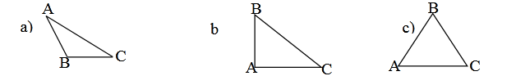
- К какой фигуре относится высказывание: «Все противоположные стороны равны и параллельны, а углы прямые»? 3б.
- ромб b) параллелограмм c) прямоугольник
- Какие из утверждений о треугольнике, нарисованном внутри круга, верны? 4б.
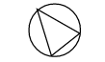
- Радиус круга является стороной треугольника.
- Все стороны треугольника –это диаметры окружности.
- Хорды круга –стороны треугольника.
- Какой рисунок соответствует повороту буквы Т? 4б.
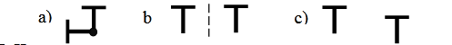
- Чему равен периметр равностороннего треугольника со стороной 7 см? 6б.
a)14 см b) 10 см c) 21 см
- Ширина прямоугольника равна 4 см, а длина в 2 раза больше ширины. Чему равна площадь прямогуольника? 6б.
a)16 см² b) 32 см² c)24 см²
- На каком рисунке дана правильная развертка куба? 10б.
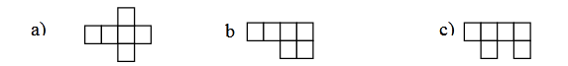
- Ширина прямоугольника-20 см, длина -30 см. Измените размеры прямоугольника так,чтобы его площадь не изменилась? 6б.
______________________________________________________________
- На плане стадион представлен как квадрат со стороной 5 см. Реальные размеры стадиона в 2000 раз больше, чем на рисунке. Сколько метров составляет длина одной стороны стадиона в реальности? 10б.
- 10 м b) 100 м c) 1000 м
- У какой пространственной фигуры все грани являются квадратом? 6б.
_______________________________________________________________
- У Талеха в руках фигура, две грани которой являются кругом. Какая это фигура? 6б.
_________________________________________________________________
- Сделайте чертёж фигуры, данной на рисунке, представив её слева, сверху и сбоку. 20б.
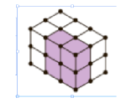
- С помощью чертежа изобразите отражение фигуры. 10б.
